
Софийски университет „Св. Климент Охридски“
Факултет по науки за образованието и изкуствата

АВТОРЕФЕРАТ
на дисертационен труд за присъждане на образователна и научна степен „доктор“
Тема на дисертационния труд:
“Влияние на ключовите компетенции върху ефективността на интеграцията на ученици с лека умствена изостаналост”

Докторант: Научен ръководител:

Мария Георгиос Милитси доц. д-р Емилия Евгениева

София 2019

Дисертационният труд е обсъден и насрочен за защита от катедра „Специална педагогика и Логопедия“ на Факултета по науки за образованието и изкуствата при Софийски университет „Св. Климент Охридски“ на 18.12.2018 г.

Защитата на дисертационния труд ще се състои на открито заседание на Научното жури на 16.07.2019 г. във ФНОИ от 15:00 ч.

Дисертацията е представена на английски език
Обем: 204 стр.
Литература: англоезична, 9 стр.
Таблици: 218
Фигури: 113
Приложения: 115 стр.

Материалите по защитата са на разположение на интересуващите се в Факултета по науки за образованието и изкуствата на СУ „Св. Кл. Охридски, бул. „Шипченски проход“ 69А, ет. 2, както и на сайта на университета.

Автор: Мария Георгиос Милитси
Заглавие: “Влияние на ключовите компетенции върху ефективността на интеграцията на ученици с лека умствена изостаналост”

Съдържание
Първа част. Литературен преглед
1.Дефиниция, Класификация и причини за интелектуална недостатъчност стp. 6
2.Достъп до обучение в Гърция стp. 8
3.Интеграция на студенти с увреждания стp. 9
4.Приобщаващо образование стp.11
5.8 ключови компетенции стp.14
Bтора част - Изследователска програма
1. Цел на изследването стp. 14
2. Хипотеза на изследваето стp. 14
3. Методология на изследването стp. 15
4.Участниците в проучването стp.16 5.Въпросници стp.17
Трета част - Данни от изследването, заключения и препоръки стр.18

- Първи въпросник стp. 21
- Втори въпросник стp. 27
3.Предложения за бъдещи изследвания стp. 33
4.Ограничения на изследването стp. 33
Приноси стp. 34
Публикации стp. 35

Списък на таблиците
№ | Таблица (име на тиблцата) | Страница
1 | t-тест за въпрос 2 | 18
2 | t-тест за въпрос 7 | 19
3 | t-тест за въпрос 2 | 19
4 | t-тест за въпрос 4 | 20
5 | t-тест за въпрос 1 | 20
6 | Влияние на предучилищното обучение в ученето през целия живот | 23
7 | t-тест на въпрос 4 | 27

Списък на фигурите

№ | Фигура (име на фигурата) | Страница
1 | Диаграма 1:отговорите на мъжете и жените относно активното участие в разговорите | 21
2 | Диаграма 2: отговори на мъжете и жените относно участието на леко умствено изостанали ученици в извънкласни дейности | 22
3 | Диаграма 3: отговори на мъжете и жените относно въздействието на предучилищното обучение в ученето през целия живот | 24
4 | Диаграма 4: отговори на мъжете и жените относно подобряването на умерените умствено изостанали ученици в края на учебния процес | 24
5 | Диаграма 5: отговорите на мъжете и жените за възстановяване на изгубени умения | 25
6 | Диаграма 6: отговори на мъжете и жените за придобиване и загуба на знания и умения | 26
7 | Диаграма 7: момчетата и момичетата се отнасят по един добър начин към лицето с леко умствено изостанало учене | 26
8 | Диаграма 8: умерен умствено изостанал ученик и използването на машина за електронни билети | 28

Πърва част. Литературен преглед
Дефиниция, класификация и причини за интелектуална недостатъчност
Всеки учен дава различно определение на термина интелектуална недостатъчнст. Зависи от начина, по който всеки разбира понятието в зависимост от подходите, които приема, например психологически, образователни, социални, медицински.
Като цяло, умствената изостаналост е условие на спряло или непълното развитие на ума, което се характеризира особено с нарушаване на уменията, проявявани през периода на развитие, които допринасят за цялостното ниво на интелигентност, т.е. когнитивни, езикови, двигателни и социални способности. Хората с ментално забавяне могат да изпитват пълната гама от психични разстройства, а разпространението на други психични разстройства е поне три до четири пъти по-голямо при тази популация, отколкото в общото население. В допълнение, лицата с умствена изостаналост са изложени на по-голям риск от експлоатация и физическо/сексуално насилие. Адаптивното поведение винаги е нарушено, но в защитена социална среда, където имат подкрепа, това увреждане може да не е очевидно при лица с лека умствена изостаналост. Хората с ментално забавяне могат да проявят тежко увреждане в определена област (например език) или да са по-способни в други (напр. при обикновени визуално - пространствени задачи) на фона на тежка умствена недостатъчност. Оценката на интелектуалното ниво трябва да се основава на широка гама от информация, включително клинични данни, адаптивно поведение и резултати от психометрични тестове. За точна диагноза трябва да има намалено интелектуално ниво, което да доведе до намалена способност за адаптиране към ежедневието на нормалната социална среда.
Интелектуалното увреждане обикновено се диагностицира преди 18-годишна възраст, по време на детската или дори юношеската възраст. И все пак, според Американската психиатрична асоциация, момчетата по-често от момичетата са диагностицирани с нарушение - почти 1,5:1 (American Psychiatric Association. (1994). Diagnostic and statistical manual of mental disorders (4th ed.). Washington, DC: American Psychiatric Association). Изследователи твърдят, че интелектуалното увреждане е по-често при момчетата, отколкото при момичетата - приблизително 1,3: 1 (Stromme, P., and Hagberg, G. (2000). ‘Aetiology in severe and mild mental retardation: A population-dased study of Norwegian children’. Developmental Medicine and Child Neurology. 42, pp.76-56).
По отношение на причините за интелектуалната недостатъчност - те са много. За повечето умствено изостанали ученици няма специфичен синдром, който обяснява забавянето им. Някои от тях могат да бъдат деца на умствено изостанали или със слаба степен на умствена недоразвитост родители или да растат в потискаща среда, която води до липсата на ранното умствено стимулиране за успех в училище. Като цяло причините за умственото изоставане са показани по-долу:
1. Причини появили се преди раждането: генетични мутации, излагане на талидомид, рубеола и вътрематочни инциденти.
2. Причини породени при разждането: ранно раждане, задушаване при раждането.
3. Причини появили се след раждането: мозъчни увреждания, менингит и др.
Актуализирана версия, наречена DSM-IV-TR, беше публикувана през 2000 г. и съдържаше малки текстови ревизии в описанията на всяко нарушение. Доставчиците на психично здраве са използвали ръководството, за да разберат по-добре потенциалните нужди на клиента, както и инструмент за оценка и диагностика.
DSM-IV-TR описва нарушения, използващи пет различни измерения. Този мултиаксиален подход е предназначен да помогне на лекарите и психиатрите да направят цялостна оценка на нивото на функциониране на клиента, тъй като психичните заболявания често оказват влияние върху различни области на живота.
Настоящото издание на DSM, петата ревизия (DSM-V) е конструирано с цел да се обърне внимание на ограниченията в DSM-IV, като се интегрират най-новите научни и клинични доказателства на емпиричната основа на психичните разстройства. Приоритетът беше да се осигури възможно най-добрата грижа за пациентите и в този процес да се подобри използваемостта за клиницисти и изследователи.
DSM-V изоставя специфичните IQ резултати като диагностичен критерий, въпреки че запазва общото понятие за функциониране на две или повече стандартни отклонения под общата популация. DSM-V поставя повече акцент върху адаптивното функциониране и изпълнението на обичайните житейски умения.
Достъп до обучение в Гърция
Гръцката конституция осигурява правото на свободно образование за всички граждани, принуждавайки държавата да осигурява нужната подкрепа на ученици със специални образователни нужди. Образователната интеграция в Гърция не е бъдеща мечта, а реалност днес. Обикновенно се препраща към резултатите и интеграцията на деца със специални нужди и такива без в обучителните пространства, за част или цялата програма на обучение (O’ Hanlon, 1993).
Гръцката образователна сисема включва в себе си и общообразователни училища и училища за хора с увреждания и нейн приоритет е интеграцията и обучението в общоовлазователните училища.
Според гръцкото законодателство, интеграцията на умствено изостанали ученици в общообразователни училища е предложена. В днешно време много ученици с увреждания са интегрирани в часовете на общообразователните училища и то с все повече увеличаващи се темпове. Когато програмите за интеграция са създавани и осъществявани правилно, те предлагат не само академични, но и социални придобивки за всички участващи ученици. По тази причина класове с включени хора с увреждания в тях са първото предпочитание на много ученици и учители, които се занимават с деца със специални нужди.
Факт е, че много родители които имат деца със увреждания, считат включването на техните деца в такива интегрирани класове за успех, и през годините тяхното отношение към интеграцията се е променило от негативно към позитивно.
Според Центъра за изучаване на инклузивното обучение (1999) философията на интеграцията е основана на следните принципи:
- Всяко дете има право на образование.
- Децата не бива да се категоризирани или разделяни като бъдат изключвани от образователния процес въз основа на увреждане.
- Възрастни с увреждания получили такова специално обраование имат нужда това разделение да приключи.
- Няма правни прецеденти за разделението на деца в процеса на образованието им.
- Изследвания са показали, че всички деца работят по-добре академично и социално, когато са интегрирани.
- Няма обучителни специфики в училищата за хора с увреждания, които да не могат да бъдат изпълнени и в общобразователните училища.
- Сегрегацията учи учениците да бъдат предпазливи, невежи и създава предрасъдъци.
- Всички деца имат нужда от образование, което ще им помогне да развият връзки с хората около тях и ще ги подготви за интеграция в обществото.
- И най-накрая, само образователната интеграция предлага нужния потенциал за премахването на страха и необразоваността спрямо хората с увреждания, и изграждането на приятелство, уважение и разбиране към хората с увреждания.

Интеграция на ученици с увреждания
Интегрирането в училище и в училищната среда е от голям интерес за социалните и държавните институции не само в чужбина, но и в Гърция. Училищната интеграция счита, че децата със специални образователни потребности са членове на училищния и социален екип. Училищната интеграция означава, че лице с умствена изостаналост е прието от лице или група хора. Философията на интеграцията се основава на идеята, че всички ученици с увреждания трябва да бъдат обучавани в една и съща класна стая със своите връстници. Учениците посещават "редовните часове" заедно с всички необходими специализирани такива. Всеки ученик има свои собствени нужди на обучение, които изискват образователна програма, която включва дейности и занимания, които ще отговарят на нуждите и способностите на тези ученици.
Подкрепяна е идеята, че интеграцията в училище предлага много неща на всички ученици със и без специални нужди, които не им се предоставят в традиционната училищна среда (без интегриране) (Snell & Eichner, 1989). В интегрираните училищни общности учениците със специални нужди имат повече възможности за завързване на нови прятелства със своите връстници без увреждания, имат възможност да се социализират в по-естествена среда с повече стимули за развитие и имат също така възможност да участват в училищни дейности, подходящи и за тяхната възраст и социална среда. По същия начин учениците без увреждания се научават да оценяват и приемат личностните различия и да подобряват отношението си към своите връстници в неравностойно положение.
Интеграционната програма се основава на предположения, които все пак трябва да характеризират настоящата образователна система, независимо дали е адресирана към ученици с нарушения или такива без.
· Целите на учениците трябва да бъдат лични и да не са общи за всички ученици.
· Методът и съдържанието на преподаването трябва да са съобразени с личните способности на ученика и не трябва да се приспособяват към „средните” способности на всички ученици.
· Оценката на учениците трябва да бъде лична и да се извършва съобразно личните цели на всеки ученик, а не с общи критерии.
· Съдържанието и предметите на курсовете трябва да бъдат средство за постигане на индивидуални цели за всеки ученик и да не са самоцел за преподаването.
Въпреки това, поставянето на ученик с увреждания в масовия клас не означава също и училищна интеграция. Ако тези условия липсват, такова действие може да доведе до повече проблеми.
Това въвеждане може да се извърши по различни начини, вариращи от частична до пълна интеграция. Всеки случай се разглежда отделно.
1. Поставяне в редовната класна стая. Детето участва във всички или повечето от дейностите на другите деца. В зависимост от ситуацията, то може да получи помощ.
2. Поставяне в интеграционен клас. Интеграционният клас е приложен към общообразователното училище и има за цел да помага на децата, които са в състояние да се интегрират в него, но се подкрепя образователната помощ. Тази помощ може да бъде предоставена или в пълната програма, или в някои от уроците.
3. Паралелна подкрепа. Този вид се предоставя на учениците в типичния клас от специално обучен преподавател.
4. Преподаване у дома. Специализираните учители преподават в домашни условия на ученици с хронични заболявания или болести, които не им позволяват да ходят на училище.
Приобщаващо образование
Приобщаващото образование е, когато всички ученици, независимо от предизвикателствата, които те могат да срещнат, са поставени в подходящи за възрастта класове на общото образование, които са в техните собствени училища в квартала, за да получат висококачествено обучение, интервенции и подкрепа, които им позволяват да посрещнат успеха в основната учебна програма (Bui, Quirk, Almazan, & Valenti, 2010; Alquraini & Gut, 2012).
Успешното приобщаващо образование се случва главно чрез приемане, разбиране и посрещане на различията и разнообразието на учениците, които могат да бъдат физически, познавателни, академични, социални и емоционални.

8 ключови компетенции
Според Европейския съюз осемте ключови способности за учене през целия живот са комбинация от знания, умения и нагласи спрямо контекста на ситуацията. Ключовите компетенции са тези, от които всички индивиди се нуждаят за личностна реализация и развитие, активно гражданско самосънание, социална интеграция и професионална заетост. Развитието на тези основни умения повишава степента на равенство и реализация за всички индивиди.
Европейският съюз споменава, че социалните умения се основават на индивидуалните междуличностни и междукултурни способности и принуждават дадено лице както да се държи по подходящ начин, така и да участва ефективно и конструктивно в социалния и професионалния живот. Социалните умения са свързани с личното и социалното благосъстояние, които могат да бъдат постигнати след разбирането на кодексите за поведение и начините, общоприети в различните общества и среди (например на работното място). Гражданската компетентност, и по - специално знанията за социалните и политическите концепции и структури (демокрация, справедливост, равенство, активно гражданство и граждански права) предоставя на хората способите за тяхното активно и демократично участие (European Commission, 2007).
Следващата таблица дава представа за образователния сектор в контекста на търсенте способности:
Области на компетентност | Акцент върху образователния сектор | 8 ключови компетентости
Самоуправление | Метакогнитивни способности | Автономно обучение
Комуникативни способности |  | Езиковедски компетенции, чужди езици, културна идентичност, междукултурни компетенции, медийна компетентност
Умения за учене | Обучение в специфична среда, овладяване на стратегии за учене, оценъчни умения | Ефективно управлвние на собствения процес на учене, цифрова грамотност, познания по химия, физика, биология, дигитални умения, метаобучение и саморефлексия
Социална компетентност/работа в екип/сътрудничество | социална интелигентност, положително социално отношение | Участие в социалния и професионалния живот, активна и демократична ангажираност
Ценностно ориентиране | Етика, социални и демократични ценности, толерантност, ясна представа за човешките права
Креативност (средна стойност) | Естетическо обучение, изразяване (средна стойност) | Оценяване на творческото значение на идеите, преживяванията и емоциите в музиката, литературата, визуалните и приложните изкуства, превръщането на идеите в действие, планирането и управлението на проекти
Здрвни, физически умения, отношение към тялото (средна стойност) | Физическо възпитание | Прилагане на познания и технологии в медицината
Екологична насоченост | Отношение към околната среда | Разбиране на естествения свят и околната среда

Bтора част. Изследователска програма
Цел на изследването
Това изследване се опитва да открие как ключовите способности влияят върху ефективността на училищната интеграция на ученици с умствена изостаналост, които учат в държавните училища в Гърция. И така, изследването ще се извършва както при учители / специалисти, така и при ученици, които си взаимодействат с ученици с лека умствена изостаналост. Ще разработя подход за класифициране на ключовите компетенции, които влияят върху качеството на приемане на хора с лека умствена изостаналост.

Хипотеза
Ако подходите и методите, използвани от учителите, се моделират по системата за ключови компетентости, това би подобрило нагласите и начините на взаимодействие между учениците и учителите, както и сред съучениците, независимо от наличието на лека умствена изостаналост.

Ето защо бяха зададени следните въпроси:
1) Какви социални компетенции имат учениците с лека умствена изостаналост?
2) Кои когнитивни компетенции имат учениците с лека умствена изостаналост?
3) Какво е сътрудничеството между учениците с лека умствена изостаналост и останалите ученици?
4) Имат ли дигитални умения учениците с лека умствена изостаналост?
На базата на тези въпроси предполагаме:
1) учениците с лека умствена изостаналост имат ограничени социални компетенции
2) когнитивните компетенции на учениците с лека умствена изостаналост са ограничени
3) сътрудничеството между учениците с лека умствена изостаналост и останалите ученици е ограничено
4) учениците с лека умствена изостаналост имат ограничени дигитални умения
Задачи на изследването:
1. Проучване и анализ на теоретичните формулировки на проблема
2. Разработване на изследователска програма
3. Провеждане на изследването и анализ на получените данни
4. Структуриране на приносите на изследването

Методология на изследването
Това изследване беше количествено. Бяха дадени четири въпросника, по два за учителите и два за учениците. Раздадох въпросниците на две части. Въпросниците бяха едни и същи както за мъжете, така и за жените / момчетата и момичетата. Всеки въпросник не отнема повече от 15 минути. Попълването му е осъществено в рамките на училищната програма.
Въпросниците бяха индивидуални и анонимни, за да могат да гарантират поверителността на личните данни на всеки ученик. Що се отнася до въпросниците, които бяха дадени на учениците, не се е случило позоваване на учителите или училището, което е посещавал ученика.
Първият въпросник, който осъществих с учителите и учениците, ни дава информация за това какво мислят учителите и учениците за учениците с умствена изостаналост и дали и как използват социалните компетенции.
Първият въпросник е структуриран, както следва:
- демография: пол, възраст, професионален опит на учителите, образователно ниво на учителите, училищната единица, в която работят учителите, училищната единица, в която учат учениците.
- вторият набор от въпроси е насочен към изследване на 1) сътрудничеството на учениците с лека умствена изостаналост с техните учители или техните съученици 2) социалните компетенции на учениците с лека умствена изостаналост и 3) когнитивните компетенции на учениците с лека умствена изостаналост.
Така конструираният въпросник ни позволява да наблюдаваме как учителите и съучениците на учениците с умствена изостаналост понастоящем се приемат в социалната общност на училището.
При анализиране на данните, колективните показатели ще бъдат наблюдавани, за да се очертае потенциалът на модели за преодоляване и / или отхвърляне на учениците със умерен и незадоволителен статус.
Статистическите данни ще бъдат наблюдавани въз основа на влиянието на фактора пол върху приемането или отхвърлянето на ученици с лека умствена изостаналост.
Въз основа на данните от първия въпросник ще бъде обсъден вторият въпросник. Неговата задача е да проучи въздействието на една от осемте ключови компетенции върху качеството на приемственост или неприемственост на ученици с умствени увреждания.
Вторият въпросник е структуриран, както следва:
- демография: пол, възраст, предмет, по който учителите преподават, професионален опит на учителите, образователно ниво на учителите, училищната единица, в която работят учителите, училищната единица, в която учат учениците.
- вторият набор от въпроси е насочен към изследване на 1) дигиталните компетенции на учениците с лека умствена изостаналост 2) коя учебна програма учителите използват, за да преподават на учениците с лека умствена изостаналост и 3) как реагират учениците с лека умствена изостаналост, когато открият трудности при манипулирането на електронна машина.
Участниците в проучването
За да концентрирам необходимия брой за извадката от моето изследване, бях насочена към частни центрове, свързани със специално образование, към частни училища за чужди езици и към частни училища, които помагат на учениците в училищните уроци. И в двете категории, респондентите са хора, които работят или учат в Трикала.

Въпросници
Първи въпросник
В изследването участваха 153 учители / специалисти и 152 ученици. На всички въпросници беше отговорено коректно и разбира се всички въпросници бяха анонимни. Въпросникът за учителите се състои от 33 въпроса и този за учениците се състои от 26 въпроса.
На учителите / специалистите и учениците бяха раздадени два структурирани въпросника. Първият въпросник за учители / специалисти включва въпроси, свързани с образованието, общуването на учениците с лека умствена изостаналост и поведението на другите към тях. Първият въпросник за учениците включва въпроси за това какво е тяхното поведение към техните съученици с лека умствена изостаналост и как виждат социалното взаимодействие на учениците с лека умствена изостаналост. Този въпросник беше предоставен на учителите и учениците през ноември 2017 г.

Втори въпросник
В резултат на заключенията от първия въпросник беше създаден втори такъв. Вторият въпросник се основава на дигиталните компетенции, както беше описано по-горе. Този въпросник е раздаден на 30 учители / специалисти и 30 ученици. Всички отговориха коректно на въпросниците и всички въпросници също бяха анонимни. И двата въпросника се състоят от 7 въпроса. Този въпросник беше реализиран през март 2018 г.

Трета част. Данни от изследването, заключения и препоръки
За да анализирам резултатите от изследването, използвах статистическата програма Социален пакет за статистически науки SPSS 21.0. (Social Package for Statistical Sciences SPSS 21.0.) Събраните данни от участниците проверих за вътрешна последователност, използвайки Cronbach’s alpha. За първия въпросник, индексът е 0, 699 за въпросника на учители и 0, 720 за този на учениците. Във втория - индексът е равен на 0, 700 за въпросника на учители и 0, 727 - на учениците.
Използвах също T – test и тест Anova, за да сравня отговорите между мъжете и жените и в двата въпросника.
В първия въпросник за учителите/специалистите най - значимата разлика статистически е във втория и седмия въпрос (p ˂ 0.05), както е показано по-долу:

Таблица 1: t-тест за въпрос 2
Групова статистика
Пол |  | Брой запитани | Средна стойност | Стандартно отклонение | Средна стойност на грешката | Sig.
Въпрос 2: Има ли трудности при преподаването на ученици с лека умствена изостаналост? | Мъже | 75 | 1,07 | ,251 | ,029 | ,054
 | Жени | 78 | 1,17 | ,375 | ,042

Таблица 2: t-тест за въпрос 7
Групова статистика
Пол |  | Брой запитани | Средна стойност | Стандартно отклонение | Средна стойност на грешката | Sig.
Въпрос 7: Ще се подобрят ли учениците с лека умствена изостаналост в края на образованието си? | Мъже | 75 | 1,16 | ,546 | ,063 | ,043
 | Жени | 78 | 1,38 | ,793 | ,090

В първия въпросник за учениците статистически значимата разлика е във втория и четвъртия въпрос (p ˂ 0.05), както е показано по - долу:

Таблица 3: t-тест за въпрос 2
Групова статистика
Пол |  | Брой запитани | Средна стойност | Стандартно отклонение | Средна стойност на грешката( стандартно отклонение на средната стойност) | Sig.
Q02: Трябва ли да променяш инструкциите за съученика си? | Мъже | 74 | 1,38 | ,516 | ,060 | ,000
Q02: Трябва ли да променяш инструкциите за съученика си? | Жени | 78 | 1,78 | ,416 | ,047

Таблица 4: t-тест за въпрос 4
Групова статистика
Пол |  | Брой запитани | Средна стойност | Стандартно отклонение | Std. Error Mean | Sig.
Q04: Променя ли се твоето поведение, когато ученикът с лека умствена изостаналост се интегрира в класа? | Мъже | 74 | 1,92 | ,397 | ,046 | ,013
 | Жени | 78 | 2,05 | ,222 | ,025

Във втория въпросник за учениците статистически значимата разлика е в първия въпрос
(p ˂ 0.05), както е показано по-долу:

Таблица 5: t-тест за въпрос 1
Групова статистика
Пол |  | Брой запитани | Средна стойност | Стандартно отклонение | Средна стойност на грешката | Sig.
Въпрос 1: Знаят ли учениците с лека умствена изостаналост как да използват машина за електронни билети? | Мъже | 17 | 1,47 | ,514 | ,125 | ,001
 | Жени | 13 | 2,00 | 0,000 | 0,000
Заключения и препоръки

Първи въпросник
Чрез изследването и теоретичната част на дисертацията разбираме, че електронните устройства и компютрите са важни за учениците с лека умствена изостаналост.
От първия въпросник можем да заключим:
- Учениците и учителите имат различни мнения по отношение на комуникацията на майчин език. Съгласно въпросите, свързани с общуването и комуникацията с ученици с лека умствена изостаналост, учителите твърдят, че те могат да използват майчиния език успешно. Учениците имат различно мнение по този въпрос. Отговорите им показват, че учениците с лека умствена изостаналост са интровертни и асоциални. Тази разлика в мненията може да се обясни с факта, че общуването на майчиния език се състои не само от устната комуникация, но и от писмената.
диаграма 1: отговорите на мъжете и жените относно активното участие в разговорите
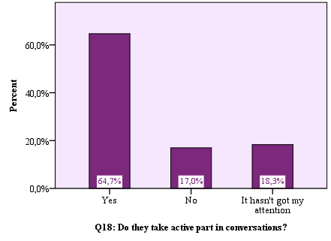
- Социалната компетентност е важна за учениците с лека умствена изостаналост. За тях е важно да бъдат запознати с основните концепции на личността, групата, работната организация, равенството между половете, толерантност, общество и култура. Както вече е споменато в дисертацията, основните умения в тази компетентност включват способността за конструктивно общуване в различни среди, проявяване на толерантност, изразяване и разбиране на различни гледни точки, договаряне със способността да се създава увереност и чувство за съпричастност. Компетентността се основава на отношение на сътрудничество, увереност и почтеност. Индивидите трябва да проявяват интерес към социално - икономическото развитие и междукултурната комуникация и да ценят разнообразието и да зачитат другите и да бъдат подготвени както да преодоляват предразсъдъците, така и да могат да достигат до компромиси. Резултатите от изследването са еднакви с мненията на учените. Според учителите по - голямата част от учениците с леко умствена изостаналост участват успешно в социалния живот на училището. Тези ученици имат положително отношение към извънкласните дейности, разбират се с приятелите си, участват в групови дейности и молят и други да се присъединят към тях в социалните им дейности. Също така, те споделят своите вещи и предмети и са отговорни за тях. Те споделят своя опит, изразяват своите мисли и мнения, вземат активна роля в разговорите.
диаграма 2: отговори на мъжете и жените относно участието на леко умствено изостанали ученици в извънкласни дейности
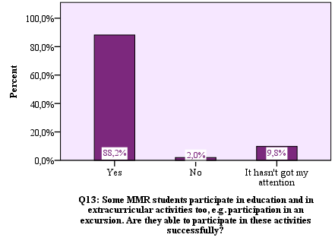
Получаваме обаче различни данни от отговорите на съучениците на ученици с лека умствена изостаналост. Те твърдят, че повечето от учениците с лека умствена изостаналост не се справят добре с приятелите си, не заявяват мислите си и не демонстрират отговорност за вещи.
Тази разлика в мненията може да зависи от средата, в която учителите и учениците влизат в контакт и общуват. Учениците с лека умствена изостаналост са вероятно по - добре интегрирани в средата на класната стая, отколкото средата на училището като цяло. По време на учебния час те могат да бъдат ограничени от присъствието на учителя, докато по време на почивките са свободни да изразяват чувствата си и да показват истинския си характер.
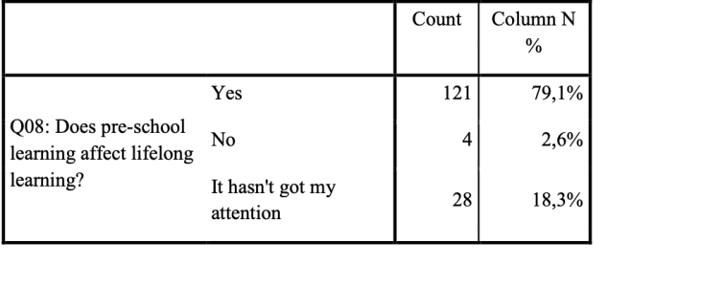
- Що се отнася до умението да се учим, хората трябва да могат, както да отделят време за самостоятелно обучение и самодисциплина, така и да работят съвместно като част от учебния процес, да извличат ползи от една разнородна група и да споделят какво са научили. Това, което можем да извлечем от изследването, е, че учениците с лека умствена изостаналост са отговорни в изпълнението на училищните си задачи и също им харесва да участват в групови дейности. Така те се учат както индивидуално, така и в групи. Предучилищното обучение е важно за получаване на нови знания. Обучението извън „официалното“ образование е много полезно за тях, защото е лесна процедура за тях.
Таблица 6: Влияние на предучилищното обучение в ученето през целия живот
- В когнитивното ниво преподавателите / специалистите както от мъжки, така и от женски пол смятат, че не само предучилищното обучение, но и новите знания, които получават учениците с лека умствена изостаност по време на учебния процес, им помагат да бъдат подобрени. Ето защо те смятат, че е по-добре за учениците с лека умствена изостаналост да се обучават в общообразователни училища.

диаграма 3: отговори на мъжете и жените относно въздействието на предучилищното обучение в ученето през целия живот
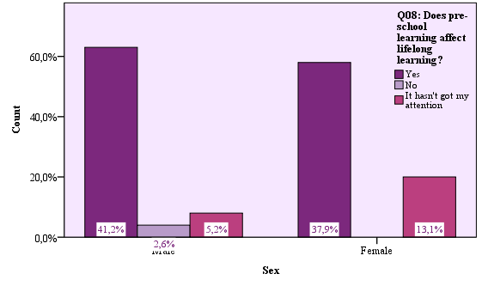
Въпрос 08/Q08: Влияе ли предучилищното обучение върху обучението през целия живот? Да; Не; Нямам мнение

диаграма 4: отговори на мъжете и жените относно подобряването на умерените умствено изостанали ученици в края на учебния процес
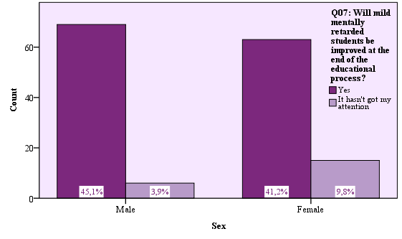
Въпрос 07/Q07: Ще има ли подобрение на учениците с лека умствена изостаналост в края на образователния процес? Да; Нямам мнение

диаграма 5: отговорите на мъжете и жените за възстановяване на изгубени умения

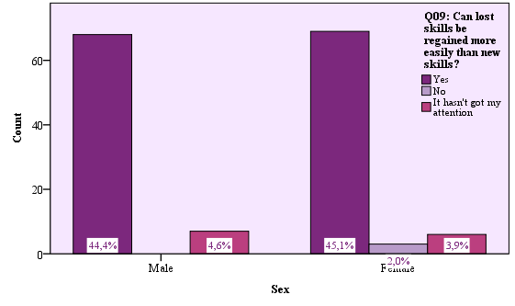
Въпрос 09/Q09: Могат ли загубените умения да бъдат по-лесно възстановени от новите умения? Да; Не; Нямам мнение

- По отношение на съвместната работа на учениците с лека умствена изостаналост с другите, както мъжете, така и жените-специалисти твърдят, че имат добро сътрудничество с родителите на учениците с лека умствена изостаналост. Това е много важно и окуражаващо, защото доказва, че родителите се грижат за образованието на децата си и са заинтересовани да им осигурят подходящо образование, следвайки инструкциите на учителите.
Сътрудничеството между учениците с лека умствена изостаналост и техните съученици също е добро и това означава, че учениците с лека умствена изостаналост се приемат и одобряват от учениците с типично развитие.

диаграма 6: отговори на мъжете и жените за придобиване и загуба на знания и умения

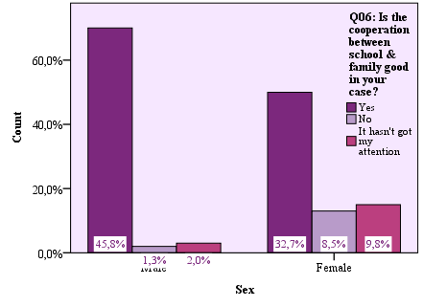
Въпрос 06/Q06: Дали сътрудничеството между училището и семейството е добро във вашия случай? Да; Не; Нямам мнение

диаграма 7: момчетата и момичетата се отнасят по един добър начин към лицето с леко умствено изостанало учене

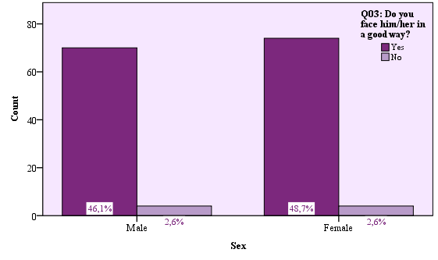
Въпрос 03/Q03: Сблъсквал ли си се с нея/него по добър начин ?
Да; Не;

Втори въпросник

Що се отнася до резултатите от втория въпросник, стигаме до следните изводи:
- Според съучениците на ученици с лека умствена изостаналост мнозинството от тях знаят как да използват компютър, особено как да използват търсачката. Проучванията показват, че самоуправлението на компютрите от хора с умствена изостаналост, за да изпълняват различни професионални и независими житейски задачи, може значително да намали нужната помощ от другите. Компютрите имат способността да автоматизират процеси, които по друг начин изискват познавателни или интелектуални дейности и по този начин притежават потенциала да се приспособят към когнитивни или интелектуални ограничения и по този начин да увеличат автономията и самоувереността (Davies & Stock and Wehmeyer, 2001).
Таблица 7: t-тест на въпрос 4

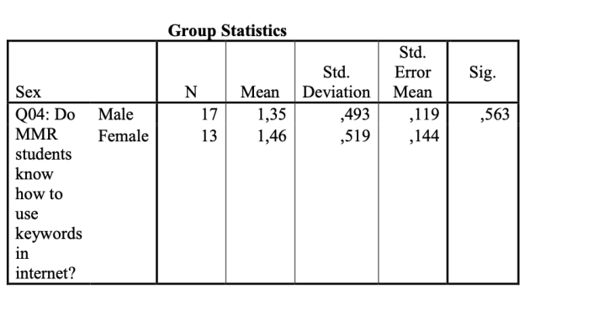
Резултатите показват, че няма статистически значими разлики в общите средни резултати, основани на това дали анкетираните са мъже или жени, както е определено от независими проби t - тестове (р > 0.05)
- По-голямата част от учителите на ученици с лека умствена изостаналост не ги учат как да използват електронни машини или компютри. Затова учениците с интелектуални затруднения са тези най – често жертва на „дигитално изклчване“ (Valero, Vadillo, Herradón, Bermejo, & Conde, 2011), въпреки че показват положително отношение към използването на информационни и комуникационни технлогии (ICT) (Auna Foundation, 2004). Все пак, въпреки че все още има значителна разлика с населението без увреждания, все повече се използва интернет от хората с интелектиална недоразвитост (Feng, Lazar, Kumin, & Ozok, 2008). Налице е разпространение на мобилни устройства, които предлагат иновативни възможности за подкрепа на лица, страдащи от психични разстройства. Преминаването от старите носители и разпространители на информация към мобилните технологии е мълниеносно и глобалното проникване на смартфони и таблети е невероятно.
диаграма 8: умерен умствено изостанал ученик и използването на машина за електронни билети
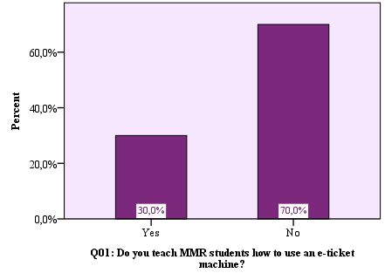

- Резултатите от изследването доказват, че учителите не преподават на деца със слаба умствена недостатъчност, как да използват електронни търсачки, ако не е задължително, дори електронните способности да са важни. Резултатите показват, че повечето от учениците със слаба умствена недоразвитост знаят как да използват компютъра за търсене, събиране и обработка на информация. Обаче тези ученици не знаят как да ползват машината за забавление (например да поръчат билет за кино или театър) или за пътуване (например билет за самолет). Тези резултати си противоречат с резултатите на проучването на учените. Както е показано в предишна част, учените са на мнение, че индивидите трябва да имат способността да изполват интсрументите на машината да произвеждат, представят и разбират комплексна информация, както и да търсят и използват услуги в интернет. Индивидите би трябвало да използват информационни и комуникационни технологии за критично мислене, креативност и иновация.
- Политиката на създаване на умения за самодостатъчен живот е постоянна и развиваща се. Предизвикателствотото на постоянно развитие е трудна и сложна задача, изискваща нови партньорства между правителствата, академичните и научните общества, учители, неправителствени организации, местните общности и медията.
Всички са от съществено значение за раждането на култура на устойчивост. В рамките на правителствата образованието за устойчивост е пряко свързано не само с министерствата на образованието, но и с министерствата на здравеопазването, околната среда, природните ресурси, планирането, селското стопанство, търговията и др. Нови политики, програми, ресурси и дейности могат да бъдат отчетени от почти всички страни, сигурен и окуражаващ знак, че образованието започва да се разглежда като важен аспект от националните политики за устойчиво развитие.
От такива процеси на социално научаване осъзнахме, че устойчивото развитие е катализираща визия, а не добре дефинирана техническа концепция. Наистина научихме, че:
- Устойчивото развитие е може би по - скоро морално предписание, отколкото научна концепция, свързана както с понятията за мир, човешки права и справедливост, така и с теории за екологията или глобалното предупреждение.
- Докато устойчивото развитие включва природните науки, политиката и икономиката, това е преди всичко въпрос на култура: тя се занимава с ценностите, които хората ценят и с начините, по които възприемаме отношенията ни с другите и с естествения свят.
- Устойчивото развитие изисква да признаем зависимостта между хората и природната среда. Тази взаимозависимост означава, че нито една обща социална, икономическа, политическа или екологична цел не се преследва в ущърб на другите. Екологията не може да бъде защитена по начин, който оставя половината от човечеството в бедност. Също така не може да има дългосрочно развитие на изчерпана планета.
Свързването на социалните, икономическите, политическите и екологичните проблеми е ключов аспект на устойчивото развитие. Създаването на такива връзки изисква по - дълбок, по - амбициозен начин на мислене за образованието, който запазва ангажимента си за критичен анализ, като същевременно насърчава творчеството и иновациите. Накратко, то изисква образованието да насърчава система на етика и ценности, които са чувствителни към културната идентичност, мултикултурния диалог, демократичното вземане на решения и подходящото използване и управление на природните ресурси. (Световна среща на върха за устойчиво развитие Йоханесбург, 2002).
- Общата социална значимост на компетенциите от предишни периоди се фокусира върху прагматична реализация: цифрова, здравна и познавателна, език и т.н.
Фигурата по - долу представя дигиталните компетенции в концептуалния модел на Съвместния изследоватески център (JRC)
(http://www.euforicservices.com/2014/05/)
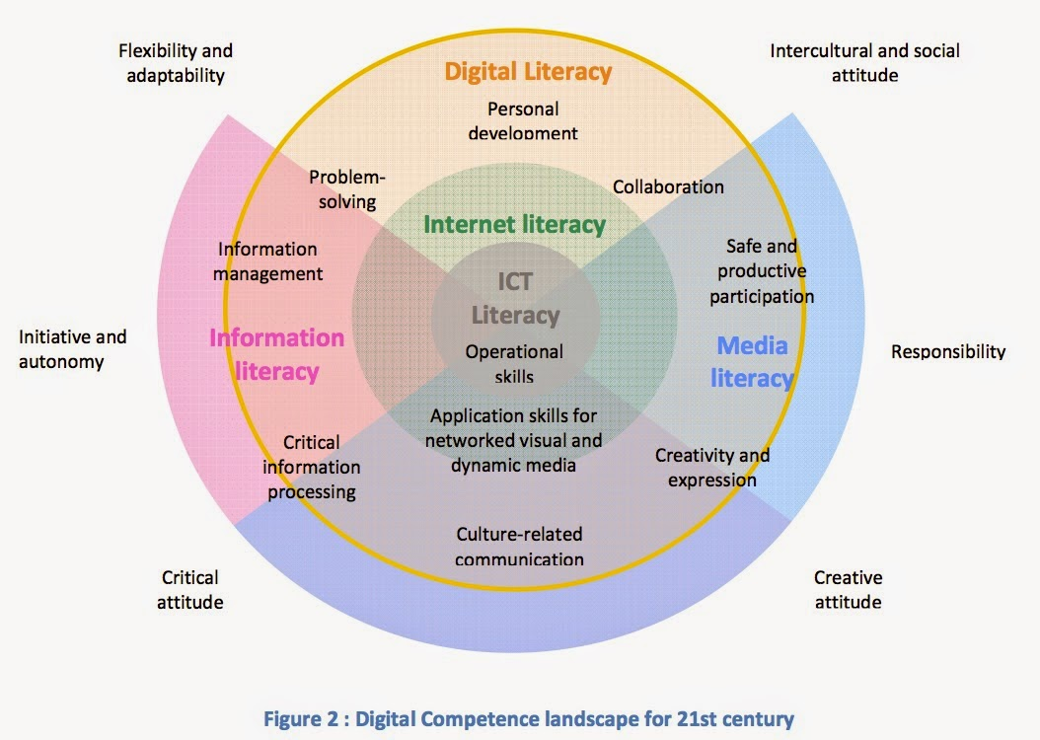
Това, което трябва да се проучи, е дали то е съобразено с нуждите, интересите и техните особености. Също така, те трябва да подготвят детето за автономен живот. Заключението е, че в образованието е правилно всеки да има равни шансове и възможностите за учене да бъдат предоставени на всички.
Близо до цифровата компетентност са уменията за грамотност през двадесет и първи век, понякога се използва и израза - умения на 21 век. Дженкинс и колектив ги дефинират като умения, които позволяват участието в новите общности, възникващи в рамките на едно мрежово общество (Jenkins et al., 2006). Тези умения се състоят от:
- играене (способност да експериментира със заобикалящата среда като форма на решаване на проблеми),
- представяне (способността да се приемат алтернативни идентичности с цел импровизация и откриване)
- симулация (способността да се интерпретират и конструират динамични модели на процеси в реалния свят)
- упълномощаване (способността да извличате смислено извадка и ремиксиране на медийно съдържание)
- мултитаскинг (способността да се сканира околната среда и да се сменя фокусът спрямо задача)
- разпределено познание (способността да взаимодейства смислено с инструменти, които разширяват умствения капацитет)
- колективно разузнаване (способността да обединявате знания и да сравнявате бележки с другите към обща цел)
- преценка (способността да се оценява надеждността и истинността на различните източници на информация)
- трансмедийна навигация (способността да следвате потока от разкази и информация в множество модалности)
- нетуъркинг (способността да търсите, синтезирате и разпространяване на информация)
- преговори (способността да преминавате през различни общности, да разчитате и да уважавате различни гледни точки и да възприемате и следвате алтернативни норми) (https://tuhat.helsinki.fi/portal/files/48681684/Ilom_ki_etal_2011_What_is_digital_competence.pdf)
- Характеристиките на компетентността се развиват заедно с развитието на обществото и неговите социални модели. Вярно е, че както нашето време, така и нашето общество са изпълнени с предизвикателства и промени, в резултат на което всеки човек ежедневно се сблъсква с сложността и изискванията на новата ера. Това, което сме разгледали досега както в образованието, така и в професионалната рехабилитация, се променя и трябва да развием уменията и компетенциите, които ще ни помогнат да се справим с днешните предизвикателства и да осигурим задоволителна рамка за живота. Това означава, че тези промени ни принуждават да преформулираме нашия начин на живот.
За процесите на промяна се нуждаем от "лидери на личността", които притежават способността за енергична самоорганизация и по време на трудности, като днес, да реагират гъвкаво. Днес начинът на ориентиране трябва да се определя от общо усилие за разработване на нови цели и правила, но също и за предприемане на съвместни действия и преговори. Образованието е открит диалог, но с убеждаване. Насоките и разпоредбите трябва да бъдат гъвкави и да се променят. Интелектуалният капацитет на преподавателите се насърчава и развива постоянно, тъй като промените започват в мозъка.
Многостранната подкрепа на учителите за развитието на уменията на учениците с леки умствено изоставане е от съществено значение за ефективното справяне с тях като групи. Учителите трябва да намерят начини, средства и методи за справянето с тях, така че да не ги нараняват или да ги карат да се чувстват в неравностойно положение и изолирани.
Днес образованието на децата с умствена изостаналост трябва да "види" ситуацията в дългосрочен план, за да може да допринесе за по - добро качество на живота на децата, така че да могат да излязат в обществото като възрастни, като се справят със силните си страни и всички негови членове. Качеството на образованието, което им се предоставя, показва степента, в която учениците със слаба умствена недоразвитост разпознават новата философия на компетентност.

Предложения за бъдещи изследвания
Това изследване запълни някои "пропуски" в библиографията на въздействието на ключовите способи в интеграцията на учници със слаба интелектуална недоразвитост, създаде нови въпроси, особено за гръцката реалност, в които има малко проучвания по отношение на влиянието на тези способи върху интеграцията. Предложенията за бъдещо изследване засягат всички участници в интеграцията.
Бъдещите изследвания трябва да се съсредоточат върху въздействието на социалните способи в интеграцията на учениците в училищното общество. Например предлагаме сравнително проучване на отношението на учениците с лека умствена недоразвитост към интеграцията, преди и след прилагането на способ, който ще спомогне за успешното му интегриране в общообразователното училище. Необходимо е по - нататъшно проучване във връзка със семейната връзка на учащия и социалната му интеграция. Например, предлага се изследване на очакванията на родителите за ученици с лека умствена изстаналост.
Техниките на учителя са друг параметър за успешна интеграция. Предлагаме допълнителни проучвания, за да идентифицираме допълнителни техники, които са в състояние да помогнат за ученето и социалния напредък на детето в клас.
Накрая предлагаме допълнителни проучвания за характеристиките на учителите и директорите, тъй като те са от голямо значение за успешната интеграция на учащите.
Ограничения на изследването

Имайки предвид факта, че изследването включва извадка от ученици с умствена изостаналост и учители от определен район на Гърция, е очевидно, че резултатите не могат да бъдат обобщени за цялата страна.
Възрастта на учениците, участващи в изследването (на възраст 12 - 14 години), не ни позволява да считаме, че констатациите се прилагат за всички умствено изостанали ученици.
Накрая, видът на умственото изоставане (леко умствено изоставане) прави генерализацията за всички типове умствена изостаналост невъзможна.
Приноси
Теоретични
1. Разработен литературен анализ на съдържанието и фокуса на компетентностните модели, използвани в обучението на ученици с лека умствена изостаналост.
2. Разработване на трансформационен модел на компетентност за ученици със специални образователни потребности - социални, граждански и ключови.
Практически
1. Разработен инструмент за оценка на осведомеността и професионалната компетентност на учителите за работа с ученици с лека умствена изостаналост чрез ключови компетенции.
2. Разработен инструмент за оценка на социалното взаимодействие между ученици с различни способности, включително ученици с лека умствена изостаналост, в училище.
3. Оценка на качеството на формирането на дигиталните компетенции в образованието на учениците с лека умствена изостаналост като част от процеса на формиране на новата дигитална грамотност.

Публикации
- Интеграция на ученици с лека степен на умствена изостаналост, Докторантска конференция, която се проведе на 18-19 ноември 2016 г. в София
- Ключови способи за интеграция на ученици с лека степен на умствена изостаналост, Докторантска конференция, която се проведе на 18-19 ноември 2016 г. в София
- Ключови способи за интеграция на ученици с лека степен на умствена изостаналост, списание Journal Fine: Formal, Informal and natural education, брой 5, 31 декември 2017 г., стр.5-9
- Развитие на ключови способи при ученици с лека степен на умствена изостаналост – Казус; Докторантска конференция, която се проведе на 21 февруари 2018 г. в София.

